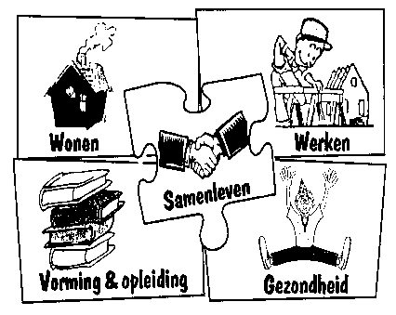

Stedelijke adviesraad voor welzijn Ronse
Werkgroep ouderen
Verslag vergadering van 27/06/2019

Aanwezig: Aelvoet Patrick, Balcaen Luc, D’Haeyer Sabrina, Flamand Mia, Lison Ghislain, Lootens Nadine, Stockman Michel, Van Calster Ingrid, Vanglabeke Berenice, Vandenhecke Marcel, Vandenhoucke Joris, Vandenhoucke Daniel, Vandorpe Terry, Vanmeerhaeghe J.C., Drisse Clairette
Verontschuldigd: Aelbrecht Tom, De Keyster Rita, Vanderkimpen Magda, Vandevelde Gerardine
Agenda
Verslag van vorige vergadering : geen opmerkingen
- Evaluatie Fiertel per bus
- Was heel goed, commentaren ook heel goed
- De gidsen hebben het heel goed gedaan
- Foto’s : samenvoegen van Terry & Patrick
→ een namiddag in de Linde
- Financieel : er was € 12 teveel

- Ouderenconsulent
Collegenota opmaken

- Seniorenweek
- 18/11 : Sportnamiddag : Petanque : ballen en petanqueplein zijn aanwezig in het t’ Rosco, bij warm weer wordt gevraagd om partytent op te zetten (Vandenhoucke Joris zorgt daarvoor)
- 20/11 : cultuurnamiddag : Gert Boullaert geboekt voor € 375
Gaat door in CC de Ververij in de Foyer (Jan Lecomte legt dit vast) →in de voormiddag moet alles klaargezet worden door de leden van de seniorenraad.
Nadenken over wat we doen voor de kinderen (grime ?)
- Feest op 01/10/2019
- Sheherazade ligt vast
- Warme schotel of dessertbuffet → prijzen opvragen

- Bevrijding van Ronse : 13/09 in COC

Volgende vergadering : 08/08/2019 om 14u in de Pepermolen

Verslaggever : Nathalie Vanderdonckt (volgens de notities van Luc Balcaen)

